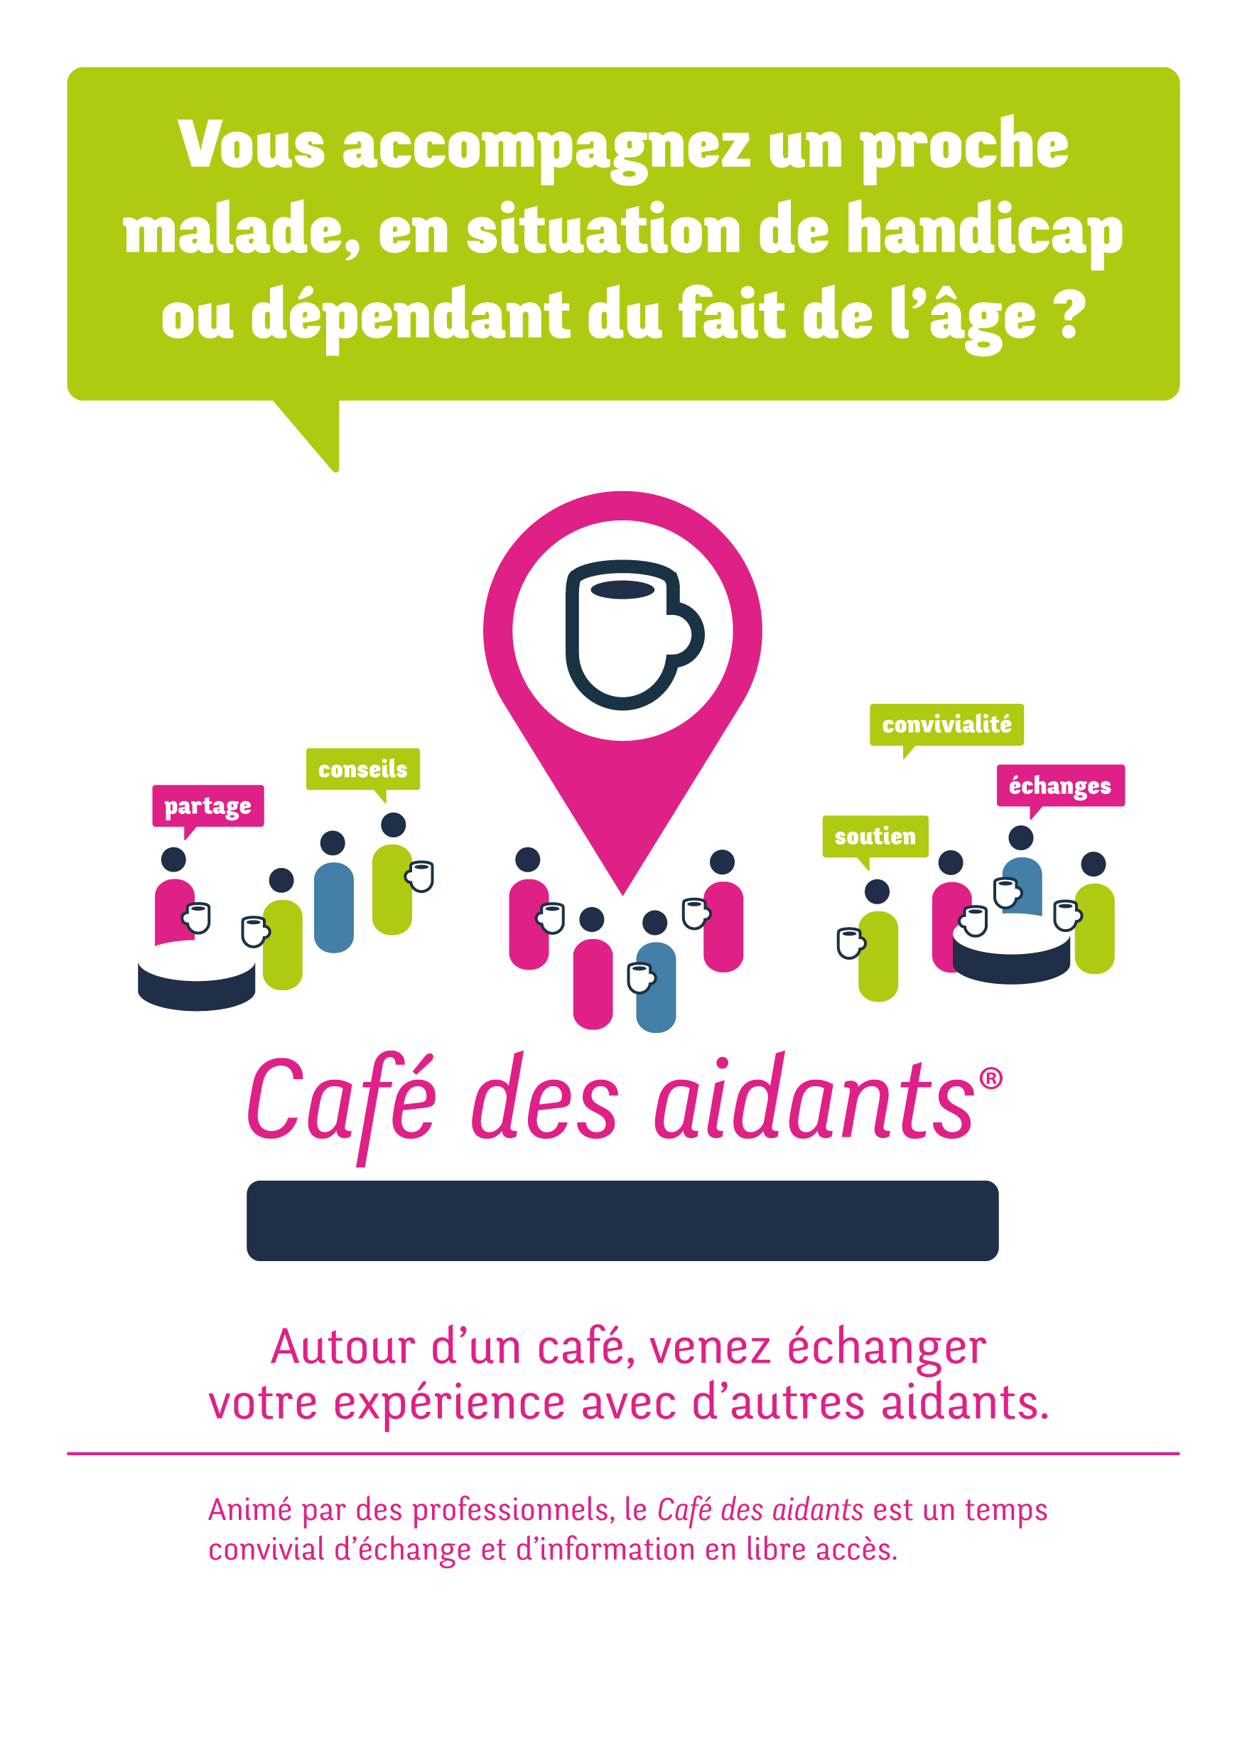
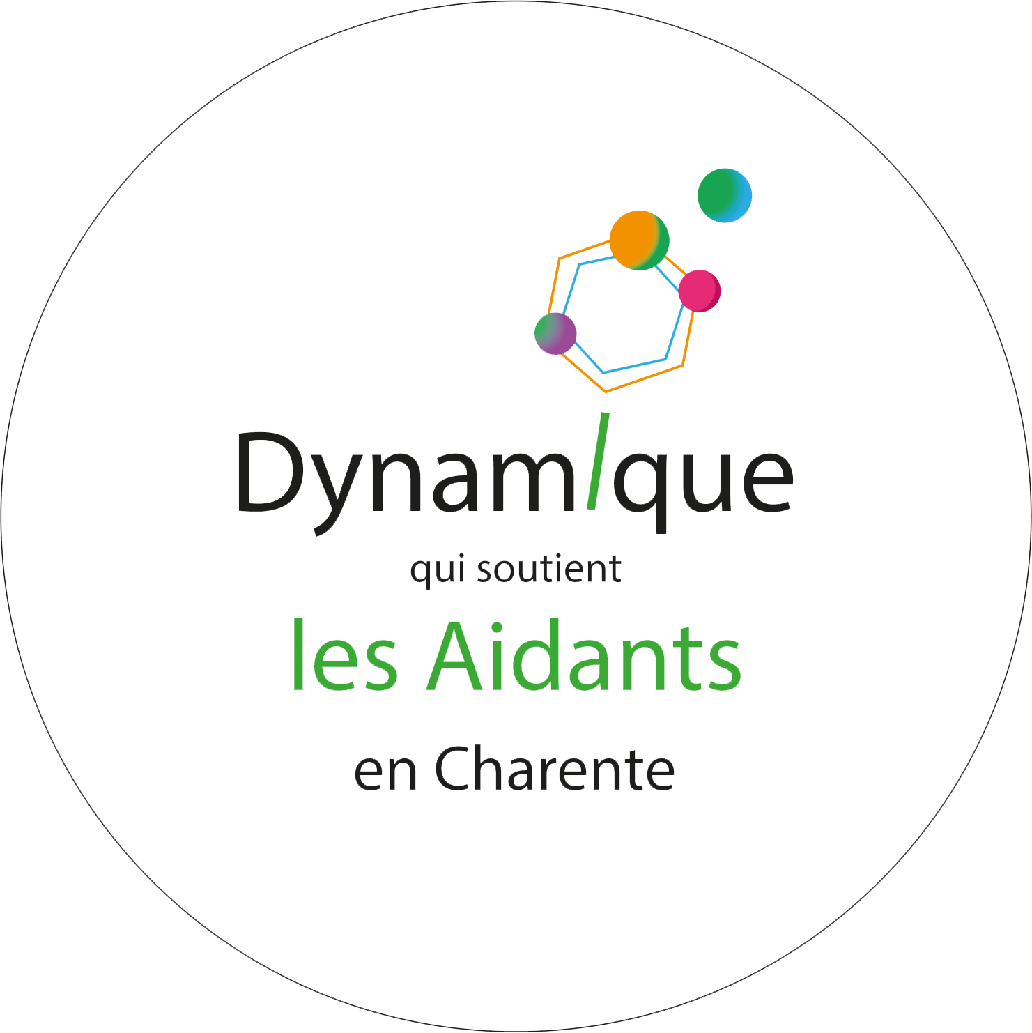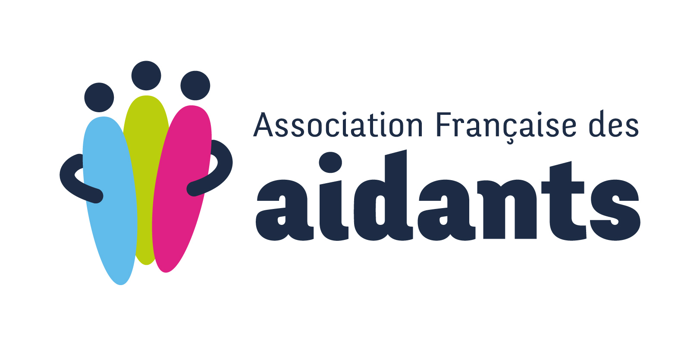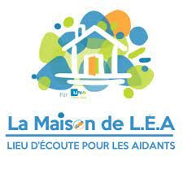


Avec le soutien de :
Organisé par :
De l’Angoumois
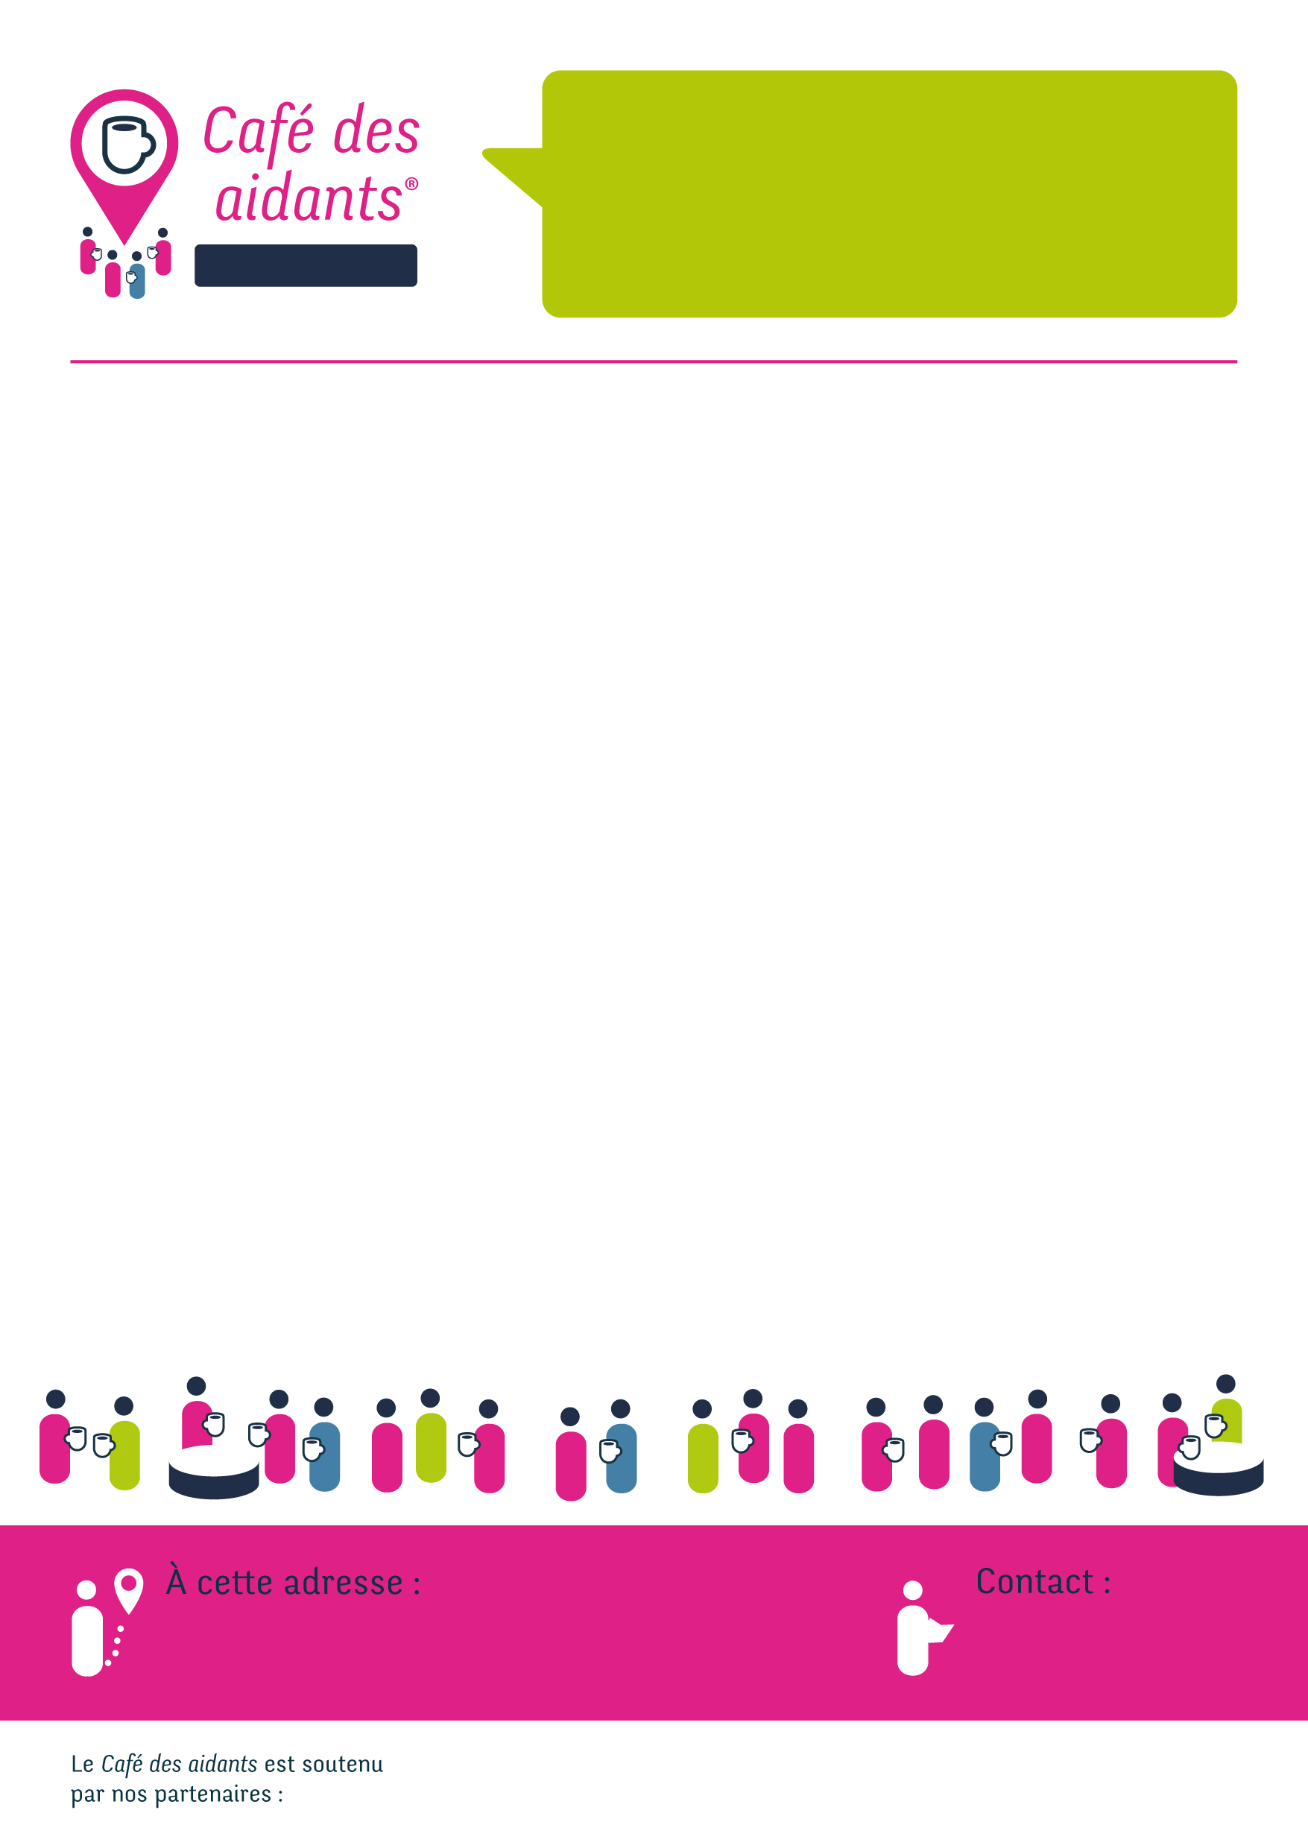
PROGRAMME année 2026

Maison de LEA (UNA)Centre d’Affaires du Pôle
20 imp. de la Valenceaude ZI n°3
16160 GOND PONTOUVRE

De l’Angoumois
06 02 11 45 78
plateforme.des.aidants@ch-angouleme.fr

Nous vous donnons rendez-vous, un samedi par mois, de 10h à 11h30, autour d’un thème.

Samedi 31 janvier 2026
Aider par amour et/ou par devoir ?

Samedi 28 février 2026
Quels seraient nos besoins et nos droits
en tant qu’aidants ?

Samedi 28 mars 2026
Comment faire face à l’évolution de la
maladie de mon proche ?

Samedi 25 avril 2026
Les richesses de la relation d’aide

Samedi 30 mai 2026
Emotions et réactions… comment les
gérer ?

Samedi 27 juin 2026
Continuer à vivre sa vie quand on est aidant

Samedi 26 septembre 2026
Les relations avec les professionnels : trouver sa place, trouver un équilibre

Samedi 10 octobre 2026
La famille, l’entourage proche : un relais, un soutien pour les aidants ?

Samedi 28 novembre 2026
Comment appréhender les angoisses de mon proche ?

Samedi 12 décembre 2026
L’importance de se maintenir en santé

